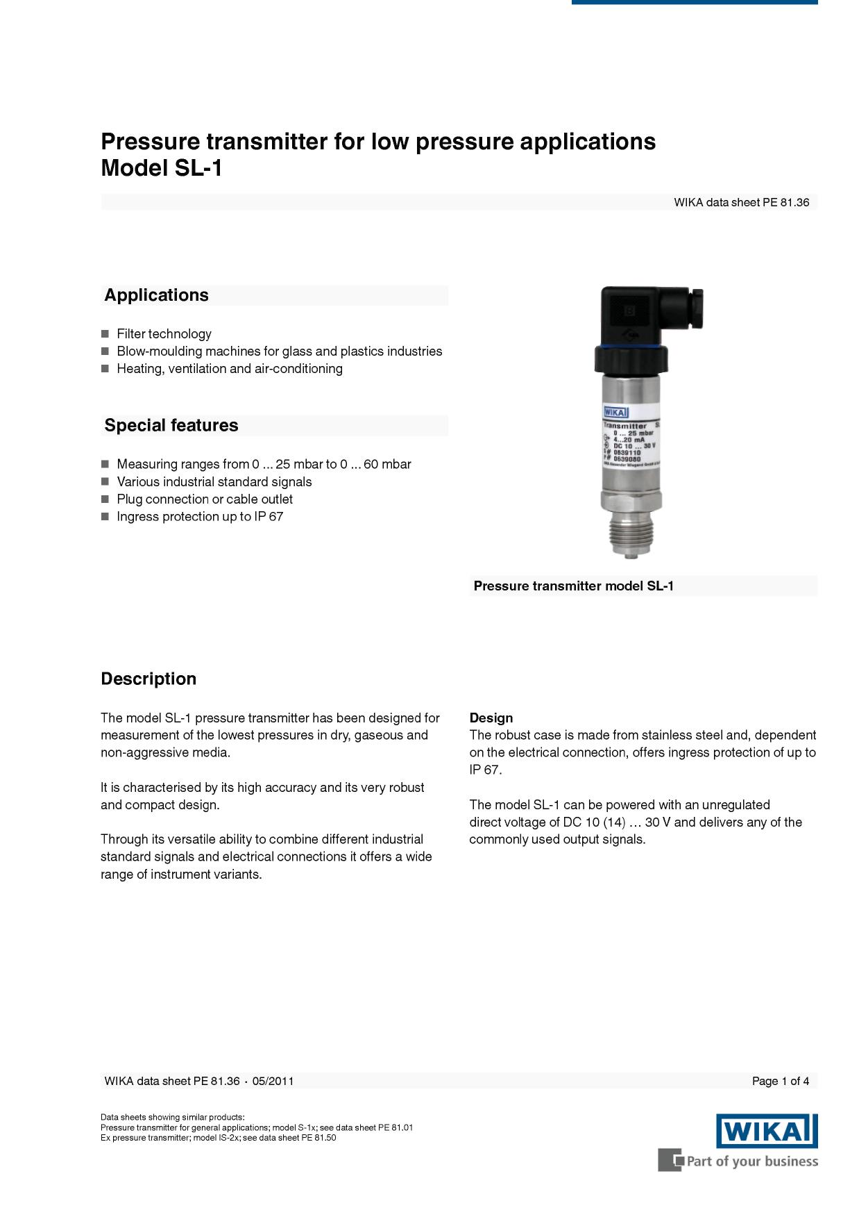
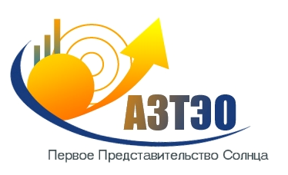

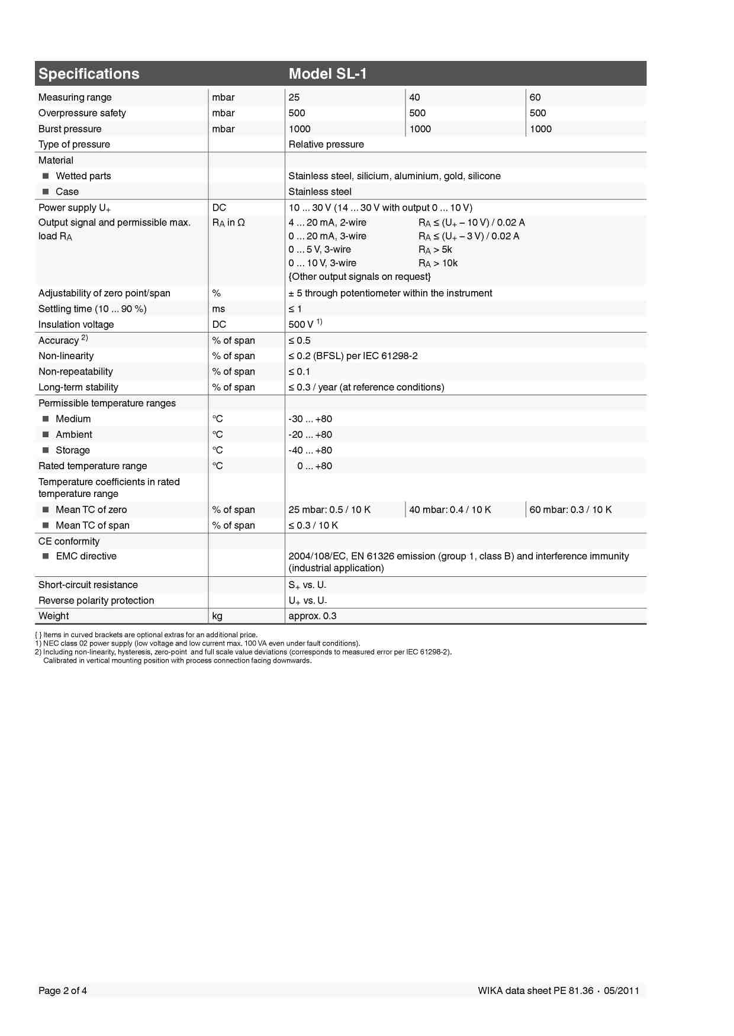

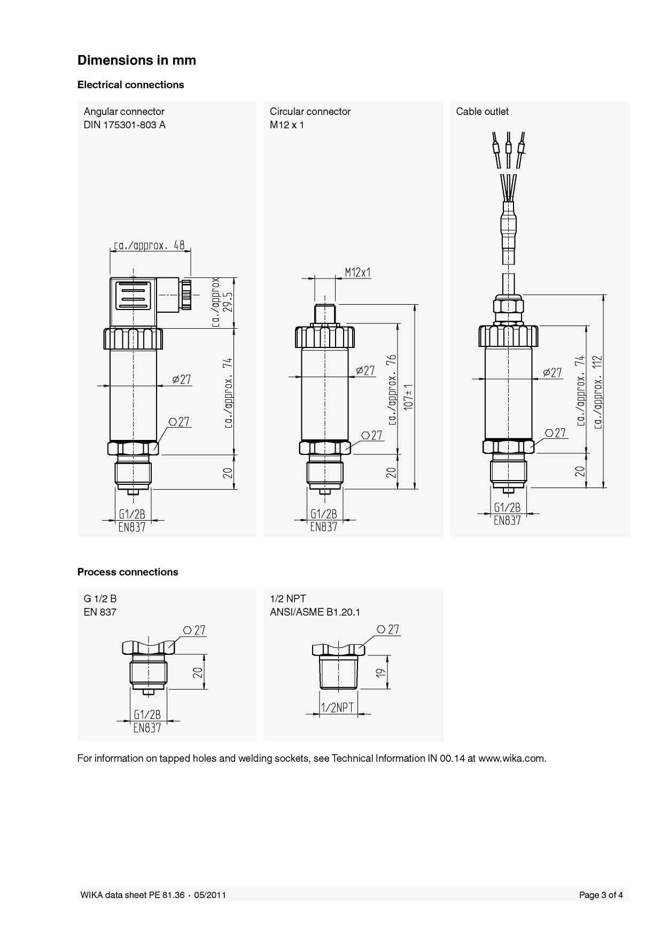

ООО ТД «АЗТЭО»
624260, Россия Свердловская область,
г. Асбест, пр. Ленина, 8/3
Тел: 8 (34365) 2-87-74, 2-45-52
Факс:8 (34365) 2-87-74
E-mail: zakaz@azteo.ru
